Отчет по 4 этапу создания сайта

Дисциплина:Операционные системы

Абрамова Ульяна Михайловна

Содержание

# 1 Цель работы

Добавить к сайту ссылки на научные и библиометрические ресурсы

# 2 Задание

1. Зарегистрироваться на соответствующих ресурсах и разместить на них ссылки на сайте
2. Сделать пост по прошедшей неделе.
3. Добавить пост на тему по выбору

# 3 Выполнение лабораторной работы

Регистрируюсь на соответствующих ресурсах (рис. 1-7): * [github](https://github.com/) (рис. 1)

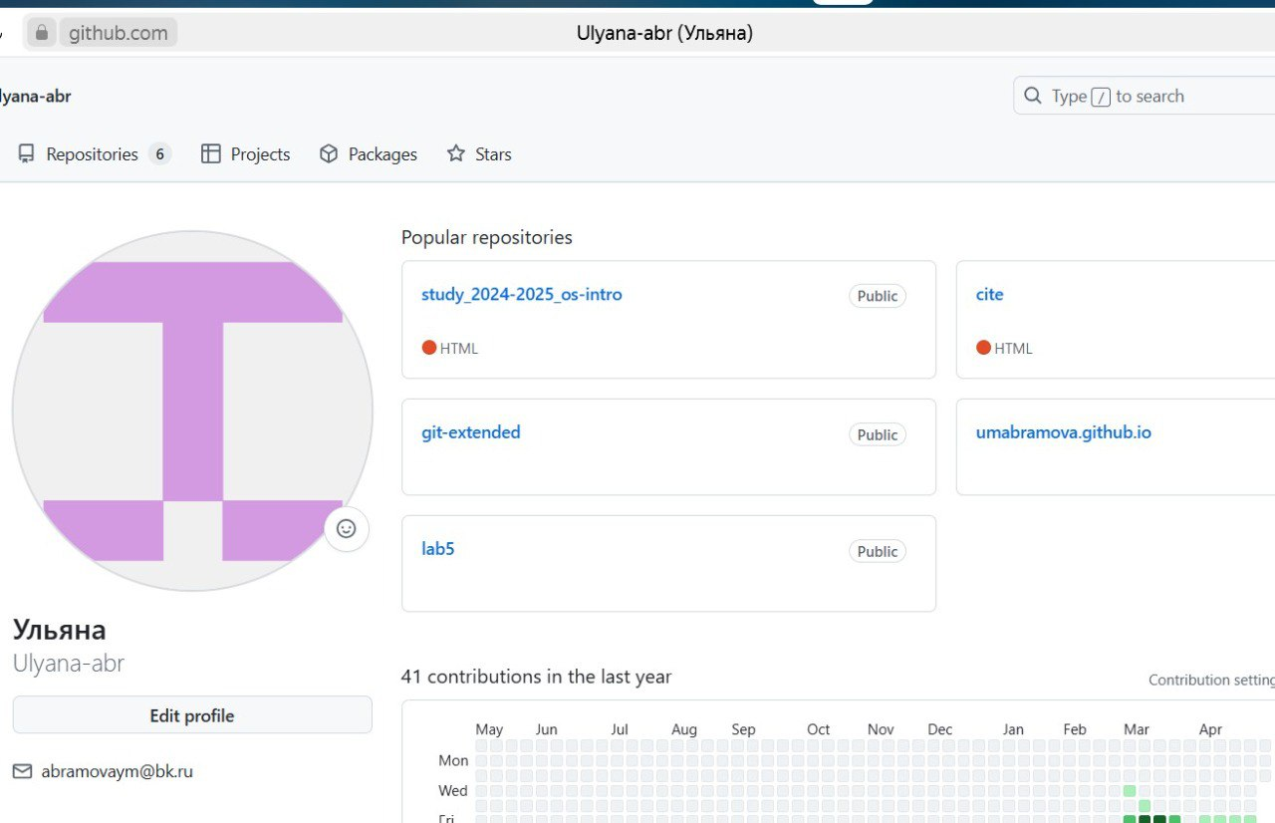

Рис. 1: github

* [arXiv](https://arxiv.org/) (рис. 2)

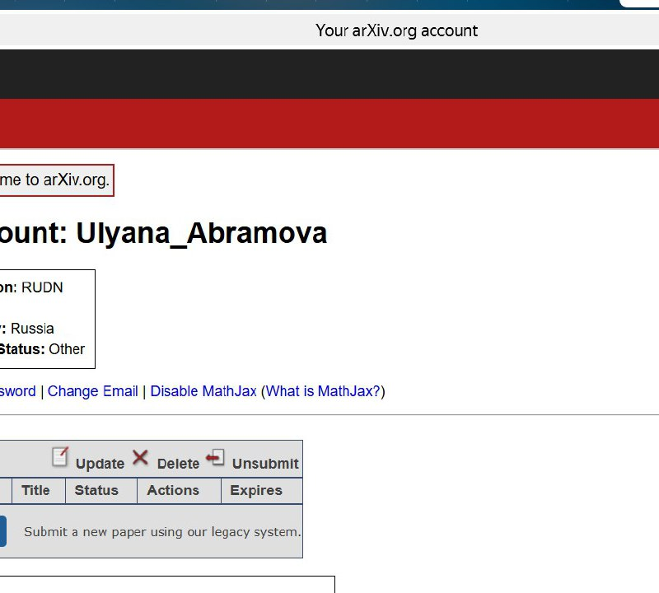

Рис. 2: arXiv

* [Academia.edu](https://www.academia.edu/) (рис. 3)

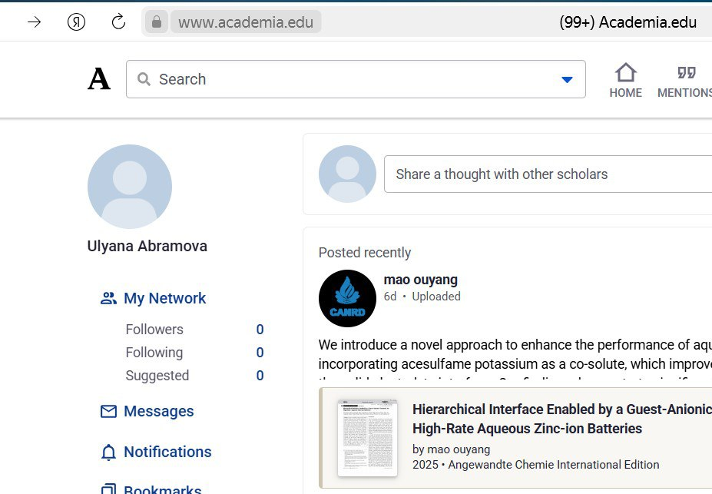

Рис. 3: Academia.edu

* [Mendeley](https://www.mendeley.com/) (рис. 4)

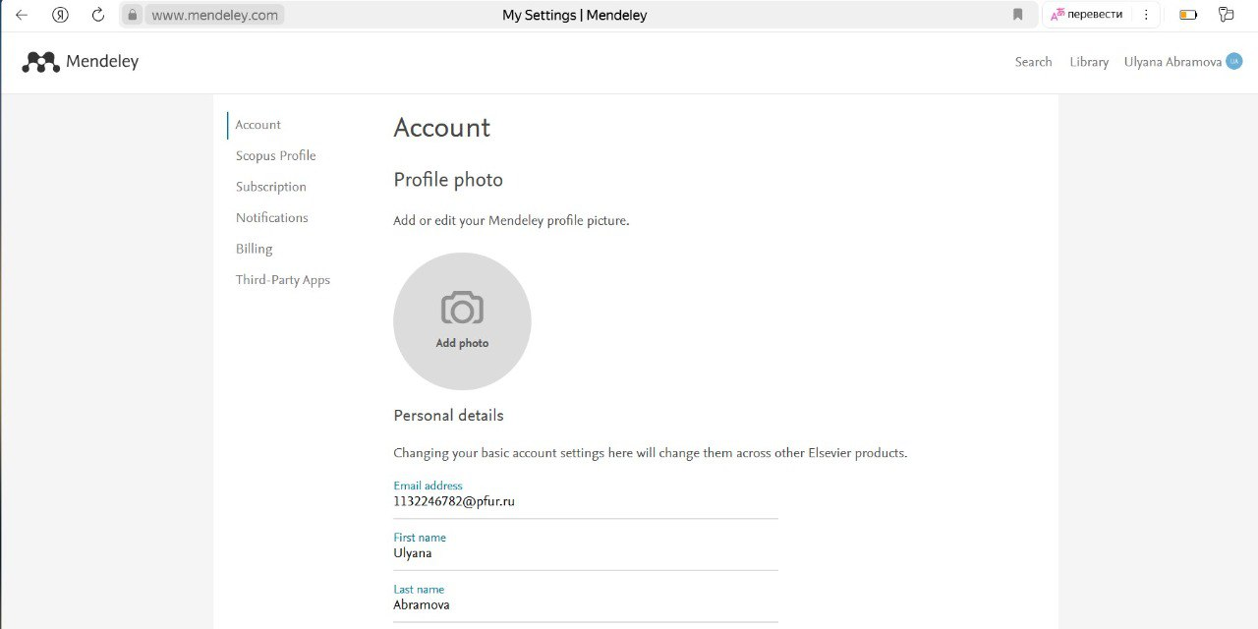

Рис. 4: Mendeley

* [ORCID](https://orcid.org/) (рис. 5)

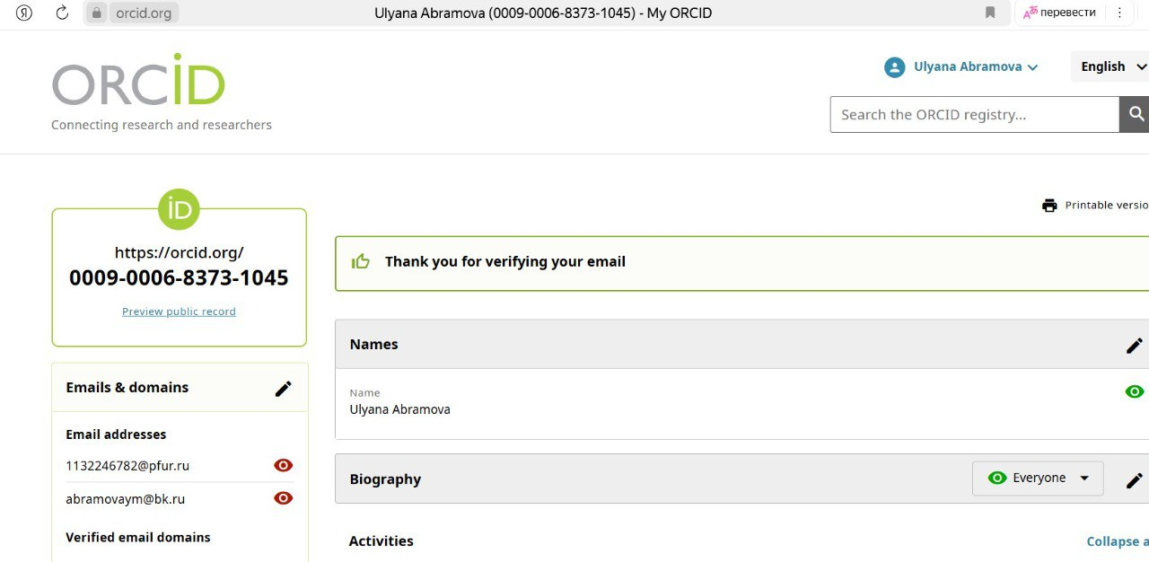

Рис. 5: ORCID

* [ResearchGate](https://www.researchgate.net/) (рис. 6)

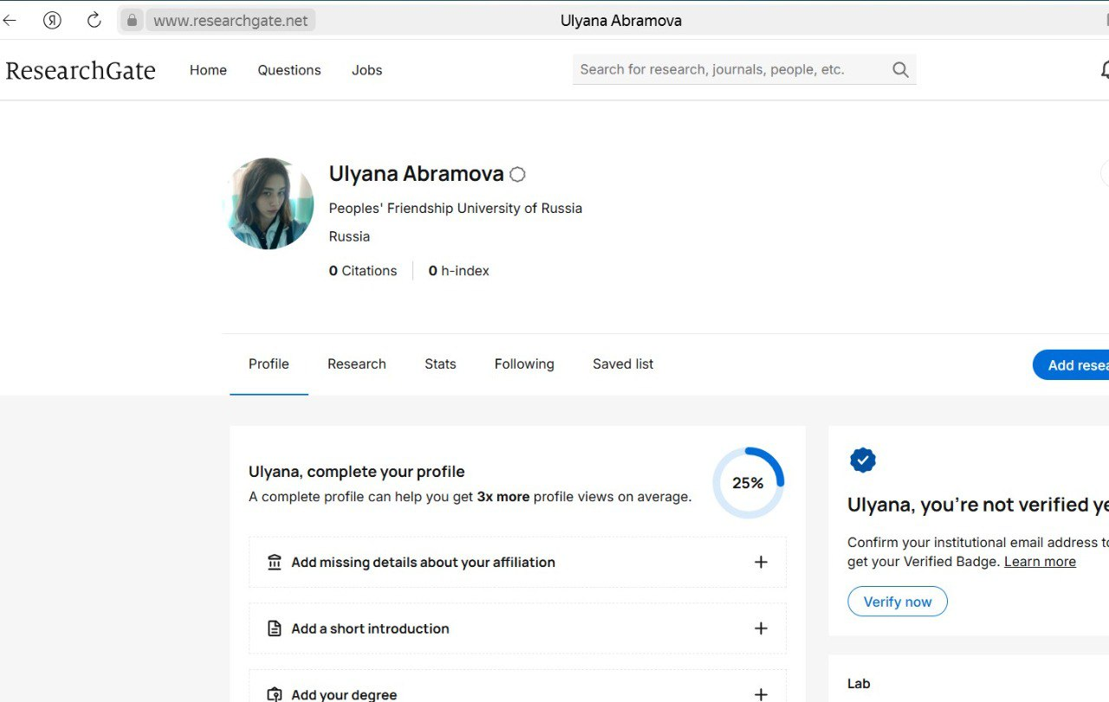

Рис. 6: ResearchGate

* [eLibrary](https://elibrary.ru/) (рис. 7)

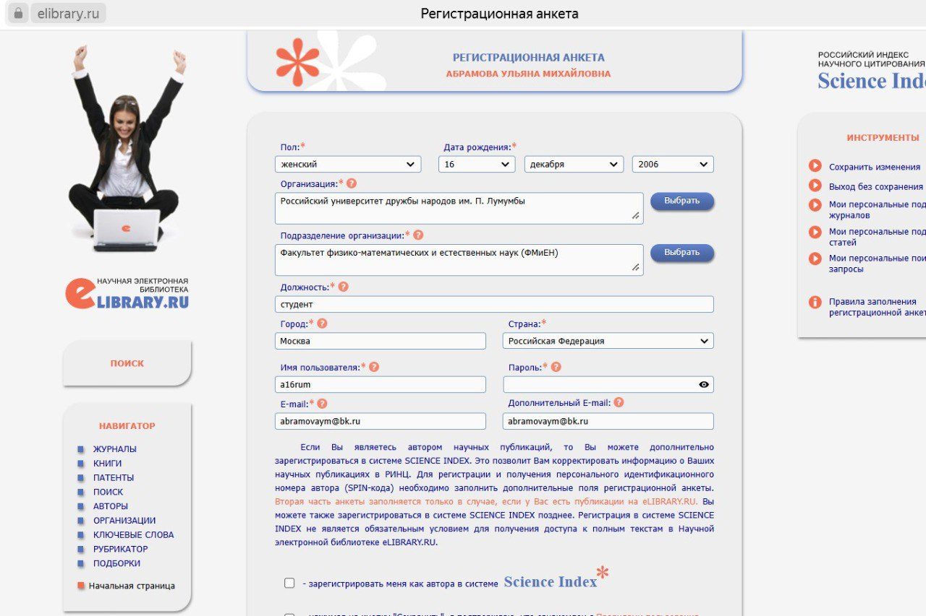

Рис. 7: eLibrary

и размещаю на них ссылки на сайте (рис. 8)

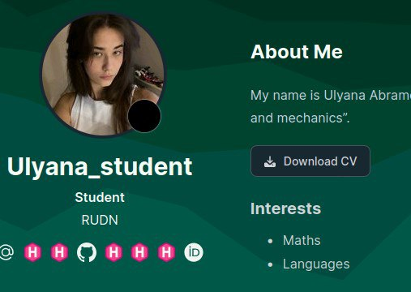

Рис. 8: сайт

Пишу пост по прошедшей неделе и пост по теме “Оформление отчёта” (рис. 9)

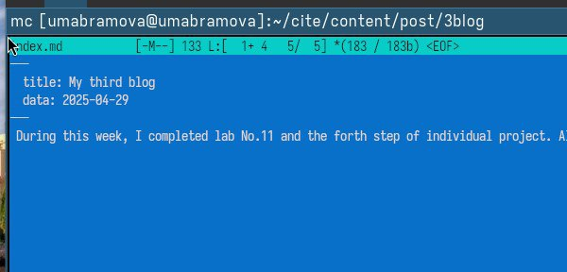

Рис. 9: написание постов

Выгружаю их на сайт (рис. 10)

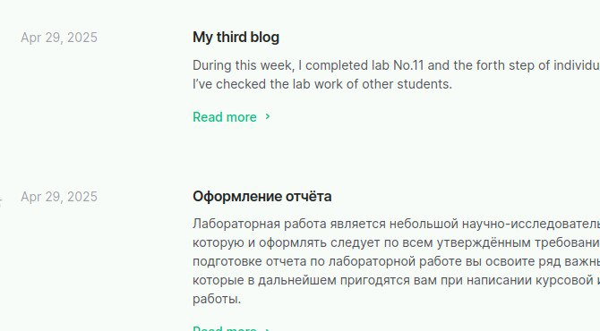

Рис. 10: сайт

# 4 Выводы

В результате я добавила к сайту ссылки на научные и библиометрические ресурсы.

# Список литературы

1. [Операционные системы](https://esystem.rudn.ru/mod/page/view.php?id=1224217)